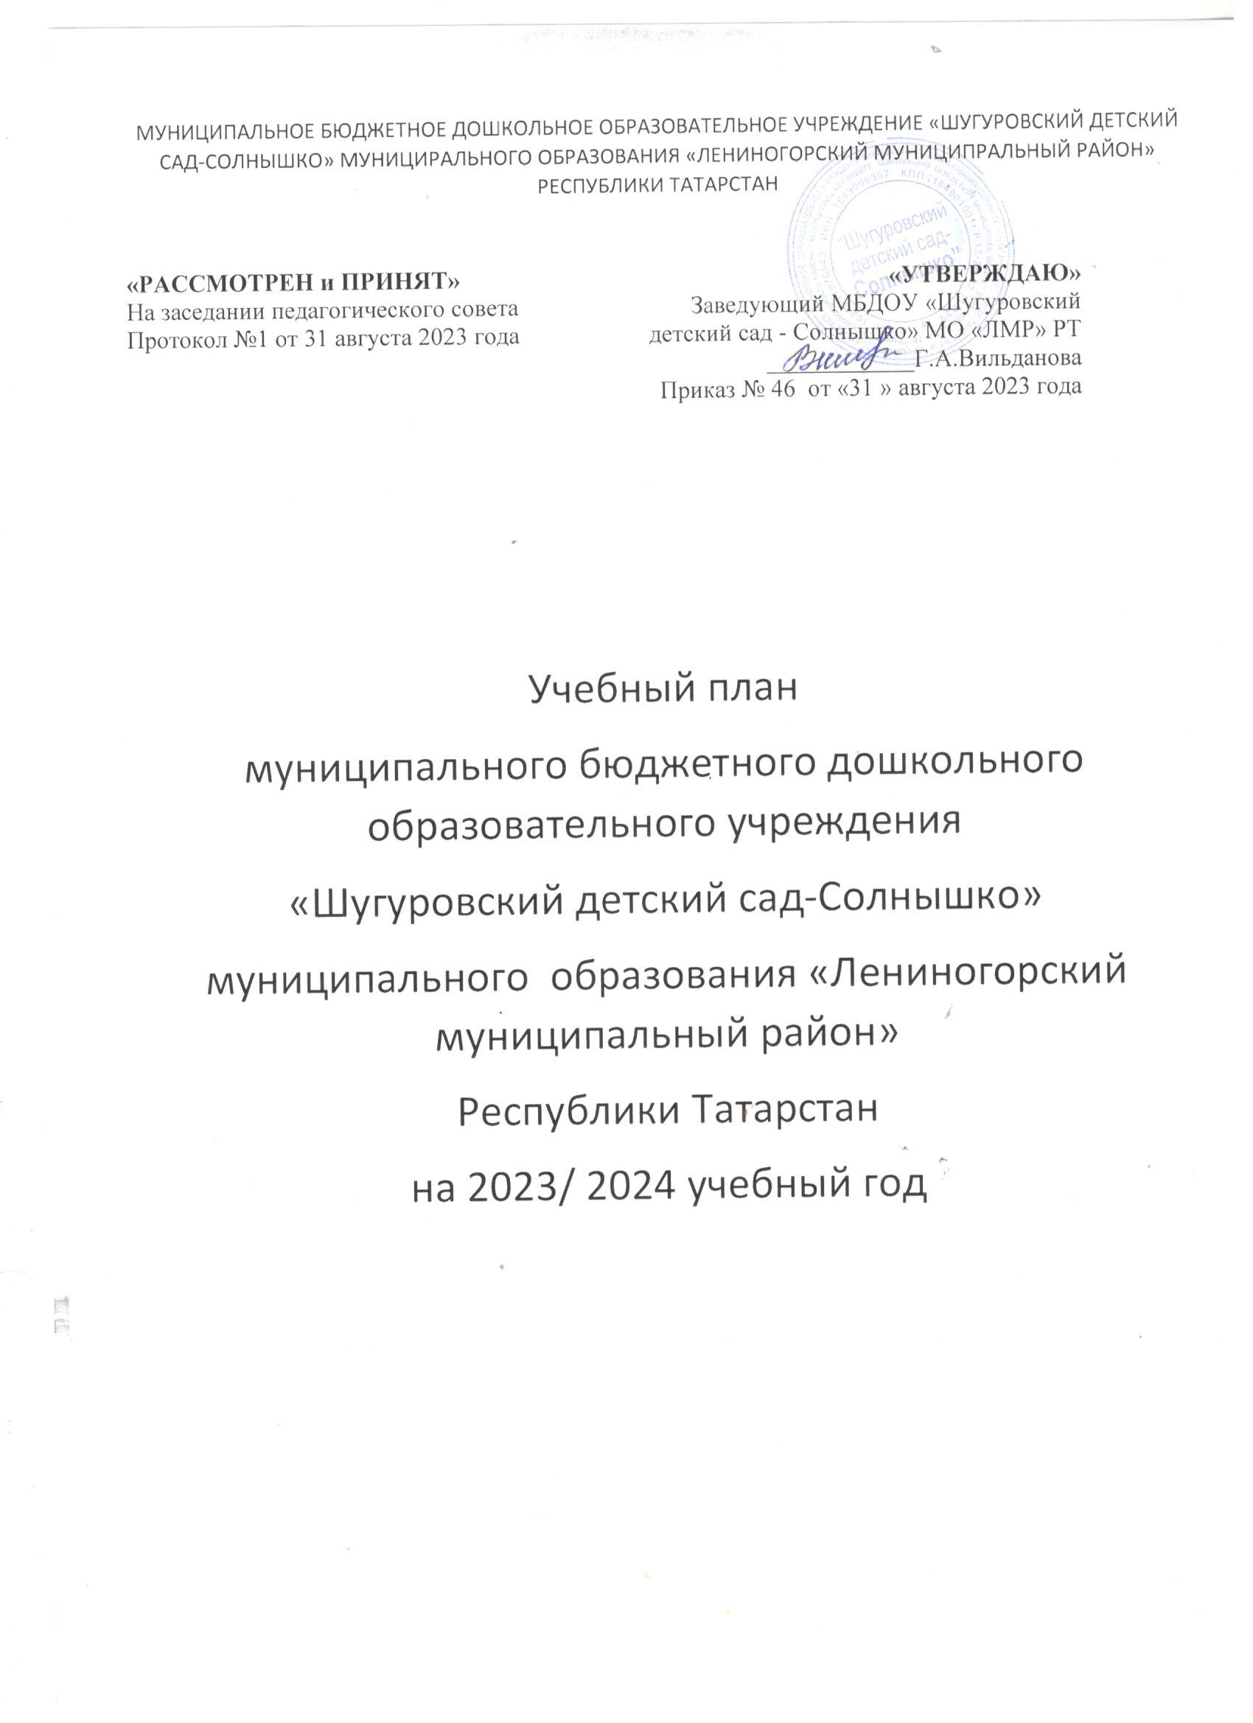

ПОЯСНИТЕЛЬНАЯ ЗАПИСКА
Учебный план (далее - План) муниципального бюджетного дошкольного образовательного учреждения «Шугуровский детский сад - Солнышко» муниципального образования «Лениногорский муниципальный район» Республики Татарстан (далее - ДОУ) является нормативным документом, устанавливающим перечень образовательных областей и объемного времени, отводимого на проведение организованной образовательной деятельности.
План составлен в соответствии с:
- Указ Президента Российской Федерации от 7 мая 2018 года № 204 «О национальных целях и стратегических задачах развития Российской Федерации на период до 2024 года»
- Федеральный закон от 29 декабря 2012 г. № 273-ФЗ «Об образовании в Российской Федерации» (Собрание законодательства Российской Федерации, 2012, № 53, ст. 7598; 2022, № 41, ст. 6959)
- Приказ Министерства просвещения Российской Федерации от 30 сентября 2022 г. № 874
- Федеральный государственный образовательный стандарт дошкольного образования, утвержденный приказом Министерства образования и науки Российской Федерации от 17 октября 2013 г. № 1155 (зарегистрирован Министерством юстиции Российской Федерации 14 ноября 2013 г., регистрационный № 30384), с изменением, внесенным приказом Министерства просвещения Российской Федерации от 8 ноября.2022 г. № 955
- Санитарно-эпидемиологические требования - Санитарные правила СП 2.4.3648-20 «Санитарно-эпидемиологические требования к организациям воспитания и обучения, отдыха и оздоровления детей и молодежи», утвержденные постановлением Главного государственного санитарного врача Российской Федерации от 28 сентября 2020 г. № 28 (зарегистрировано Министерством юстиции Российской Федерации 18 декабря 2020 г., регистрационный № 61573), действующим до 1 января 2027 г.
- Федеральная образовательная программа дошкольного образования (утверждена приказом Министерства просвещения Российской Федерации от 25 ноября 2022 г. № 1028)
- Основы государственной политики по сохранению и укреплению традиционных российских духовно-нравственных ценностей, утвержденные Указом Президента Российской Федерации от 9 ноября 2022 г. № 809
- Устав учреждения, образовательная программа МБДОУ «Шугуровский детский сад-Солнышко» МО «ЛМР» РТ.
- Программа развития муниципального бюджетного дошкольного образовательного учреждения «Шугуровский детский сад-Солнышко» муниципального образования «Лениногорский муниципальный район» Республики Татарстан.
- Основная образовательная программа
Настоящий учебный план является нормативным документом, устанавливающим перечень образовательных областей и объемного времени, отводимого на проведение непосредственно организованной образовательной деятельности и образовательной деятельности в режимные моменты.
Основными задачами учебного плана являются:
➢ охрана и укрепление физического и психического здоровья детей, в том числе их эмоционального благополучия;
➢ обеспечение развития физических, личностных, нравственных качеств и основ патриотизма, интеллектуальных и художественно-творческих способностей ребёнка, его инициативности, самостоятельности и ответственности;
➢ обеспечение психолого-педагогической поддержки семьи и повышение компетентности родителей (законных представителей) в вопросах воспитания, обучения и развития, охраны и укрепления здоровья детей, обеспечения их безопасности;
➢ достижение детьми на этапе завершения ДО уровня развития, необходимого и достаточного для успешного освоения ими образовательных программ начального общего образования.

В структуре учебного плана выделяется обязательная часть и часть, формируемая участниками образовательных отношений:
- обязательная (инвариантная) часть - не менее 60% от общего нормативного времени обеспечивает выполнение обязательной части ООП ДОУ. В обязательной части Плана определено минимальное количество ООД, отведенное на образовательные области, определенные в ФГОС ДО.
- часть, формируемая участниками образовательных отношений (вариативная) часть - не более 40% от общего нормативного времени, обеспечивает вариативность образования; позволяет реализовать социальный заказ на образовательные услуги, и учитывать специфику национально-культурных, демографических условий, в которых осуществляется образовательный процесс. Вариативная часть включает в себя занятия по УМК, парциальным программам.
Задачи психолого-педагогической работы решаются интегрировано, в ходе освоения пяти образовательных областей наряду с задачами, отражающими специфику каждой образовательной области, заданным ФГОС ДО:
- социально - коммуникативное: социализация, развитие общения, нравственное воспитание; ребенок в семье и обществе; самообслуживание, самостоятельность, трудовое воспитание, формирование основ безопасности;
- познавательное: формирование элементарных математических представлений, ознакомление с предметным окружением; ознакомление с социальным миром; ознакомление с миром природы;
- речевое: развитие речи;
- художественно-эстетическое: художественная литература, приобщение к искусству; изодеятельность; музыкальная деятельность;
- физическое развитие: формирование начальных представлений о здоровом образе жизни; физическая культура.
№ |  |  | Ясельная группа | Первая  младшая группа
 | Образовательная область |  | в неделю |  | в неделю
- Инвариантная (обязательная часть)
1.1 | Познавательное развитие |  | 2 |  | 2
 | ФЭМП |  | 1 |  | 1
 | Ознакомление с окруж. мир |  | 1 |  | 1
1.2 | Речевое развитие |  | 1 |  | 1
 | Развитие речи |  | 1 |  | 1
 | Чтение художественной литературы |  | ежедневно |  | ежедневно
1.3 | Художественно-эстетическое развитие |  | 4 |  | 4
 | Музыка |  | 2 |  | 2
 | Художественное творчество  - рисование  - лепка  -аппликация |  | 1  1  - |  | 1  1  -
1.4 | Физическое развитие |  | 2 |  | 2
 | Физическая культура в помещении |  | 2 |  | 2
 | Физическая культура на прогулке |  | - |  | -
1.5 | Социально-коммуникативное развитие |  | в режимных моментах |  | в режимных моментах
- Часть, формируемая участниками образовательного процесса (вариативная)
2.1 |  | Физическое развитие | 1 |  | 1
 | Физическая культура  (по программе «Топ-хлоп, малыши!») |  | ----- |  | 1
2.2 | Речевое развитие  ( татарский язык) |  | ----- |  | в режимных моментах  3 раза в неделю
2.3 | Художественно-эстетическое развитие (музыка)  (по программе «Топ-хлоп, малыши!») |  |  |  | интеграция в ходе организованной образовательной деятельности
 | Продолжительность одного занятия ОД |  | 10 минут |  | 10 минут
 | Количество ООД |  | 10 |  | 10
 | ИТОГО продолжительность по инвариантной (обязательной) и вариативной части |  | 1 час  40 мин |  | 1 час  40 мин

Согласно СанПиН продолжительность сна составляет 3 часа.
Для детей раннего возраста длительность ОД не должна превышать 10 минут. Допускается осуществлять ОД на игровой площадке во время прогулки.
День делится на три блока:
Утренний образовательный блок включает в себя:
- взаимодействие с семьями детей по реализации ООП ДОУ;
- самостоятельную деятельность детей;
- утренний сбор;
Развивающий блок представляет собой образовательную деятельность, осуществляемую в процессе организации различных видов детской деятельности (игровой, коммуникативной, трудовой, продуктивной, музыкально-художественной, чтения), а также организованное обучение в форме занятий (игр-занятий);
Вечерний блок включает в себя:
- самостоятельную деятельность детей;
- вечерний сбор;
- взаимодействие с семьями детей.
Обучение татарскому языку осуществляется по заявлению родителей. Начинается с первой младшей группы (с 2-х лет) и проводится воспитателем в форме игры в рамках режима три раза в неделю во второй половине дня.
В соответствии с СанПиН в летний период учебные занятия не проводятся. В это время увеличивается продолжительность прогулок, а также проводятся различные игры, праздники.

